# 门压现场沟通记录

1. 温度控制，控制环境温度当标准，从PSI5读出来。需要有一个计量器件，定期判断设备温度是否满足设计标准。超时2分钟（可设置）报警。

答复：目前使用传感器读温度，Tester实现一个自检功能，操作人员使用这个功能检查设备的可靠性。Tester设置一个温度，然后稳定后，采集温度数据（从传感器读，非AP8000），取平均值，与实际的真实温度（计量器件）比较，误差是否在范围内。

加另一个传感器，引出来，供外部仪表采集。

9/2 建华讨论后确定方案。

1. 压力控制，压力控制设备的接口协议**SCPI协议**，写压力值，读压力值判断是否达到标准，超时时间（可设置），夏令提供协议，型号，寄一个压力设备给昂科。

答复：开批后，先控制四个温区的温度达到预设值。在芯片放入后（这样保证没有开盖影响），控制温度，超时时间内（在流程里配置，保证设备温度达到），稳定时间内（在流程里配置，保证产品温度达到），然后控制压力，然后通过压力控制器查询压力状态。

芯片放入，打开盖子之前，整个采集数据测试过程中，要不断监控温度，有异常Tester需要通知Handler报警，暂停设备。判断标准，有一次温度超过阈值就要重新采集，整个过程有多少次温度超过阈值（比如3次），认为失败。

从设置的压力和压力设备的压力，误差超过特定值（在配置文件里定义，设置界面可以修改），Tester需要通知Handler报警，暂停设备。

目前安装1个压力控制器，只能控制一个压力，需要所有站点同步。后面考虑安装4个压力控制器，分区控制看自动化上有没有空间放置，软件上最好。

协议是TCP，指令

:OUTP:STAT? 输出状态检查：1=控制，0=其他

SOUR 184 设置压力值

:SENS:PRES:INL? 返回压力值及是否在阈值内

SOUR:VENT 1：排空指令

:SOUR:VENT?：排空状态查询

注意最后要排空，再取放芯片。否则芯片被吹走。

参考文档

《PACE 通讯指令.pdf》

《压力控制器pace5000&CONST系列用到的协议》

硬件上增加真空罐和管子，提供负压。

1. 温区：低温，常低，常高，高温，OTP写入位置要最后采集完4个温区后才能写入，高温可以直接放入托盘是可以的，托盘耐高温。

答复：考虑芯片可能在高温下，OTP写入不成功，可以低温，常低，高温，常高。

1. 所有流程，写在一个配置文件里，操作员只需要加载一次。类似建立工程。管理员可以修改。

答复：增加本地用户管理，3级权限，管理员，操作员，工程人员角色，各角色定义，每个角色可以添加不同的人员。增加一个用户登陆界面。

|  |  |  |  |
| --- | --- | --- | --- |
|  | Admin | Engineer | Operator |
| 创建Actest文件权限 | √ | √ | × |
| 修改设置 | √ | √ | × |
| 开始批量 | √ | √ | √ |

1. 误差温区可以配置，不一定4个温区。标定一定要4个，一定要走完流程。误差有失败就跳出流程，判定失败，但是要记录测试数据和误差值，误差阈值，放本地数据库。程序里考虑支持标定也能配置少于4个温区。标定数据也要保存到数据库中，只是调用DLL转换成input_txt的格式。

答复：标定一定要4个，误差温区可以配置，不一定4个温区，可以在流程里配置。数据库包括UID，温度压力数据，标定数据，误差值，误差阈值，用户，机台，批次号，数量，Param

1-3，流程文件。

1. 最好支持UID写入，保存本地数据库，后期支持MES。

答复：UID的格式后面再确定，位置还不确定。是否要区分芯片型号，通过AP8000的setsn接口实现。使用跟小转台类似接口，上传MES。

1. 误差跟标定，两个功能，要手动转移托盘。

答复：流程确定。

1. 温度控制精度，美泰提供。

答复：在流程里设置温度值，误差，运行流程时，设置的温度与传感器采集的温度，进行误差判断，是否达到标准。如+-0.5度。

1. 标定的DLL，美泰提供接口文档，参考《门压芯片标测流程_20250516版本》

答复：按提供的dll开发。

1. 用户操作与激活小转台保持一致，分制作流程和加载流程。下面标定和误差按钮，放在制作流程里，让操作员一键操作。

答复：参考激活小转台SOP。

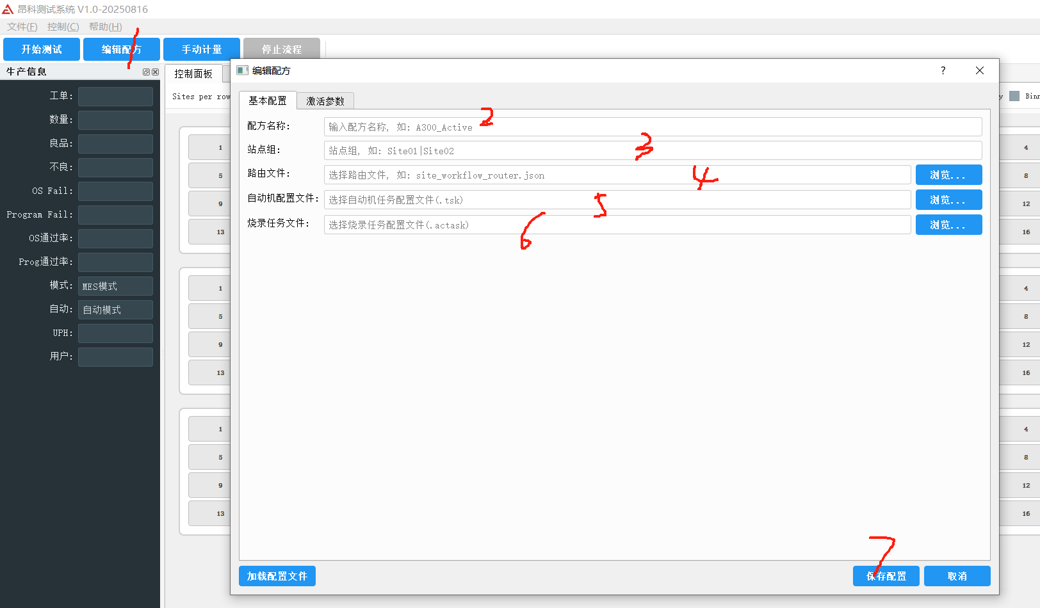

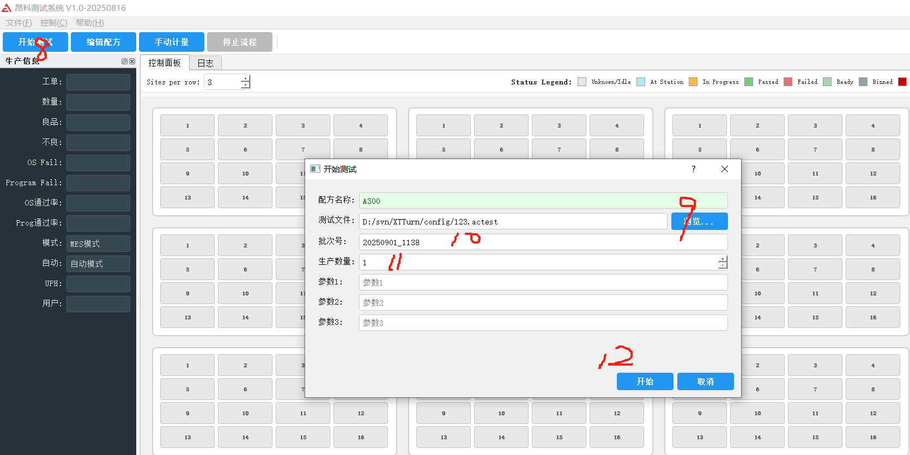

1. 用户界面风格可以使用目前的版本。

答复：目前门压的软件版本风格。

问题解决：

1、

1.1温度控制的计量器件--需要tester控制吗？

1.2定期判断温度是要在工作流中还是在什么地方

1.3 超时设置报警是新功能，需要在什么地方添加

2、

2.1压力协议提供

2.2超时设置和温度的是否相同，需要在什么地方实现

2.3目前可以通过ap8000读取压力，读取到的压力和压力设备的压力是什么关系

3、温区温度可后续设置，tester只通过温度协议去和温度设备交互，具体的项目方案不应该放在软件设计部分讨论

4、新增配置管理，需要与用户管理相关联

5、标定流程需要几个温区，误差流程需要几个温区，数据库中都需要记录哪些内容

6、UID写入是通过什么方式实现，AP8000？

7、该部分是方案设计，与软件无关

8、控制精度要在哪个部分体现

9、是否根据现有版本进行dll的开发

10、用户操作需要文档描述，仅编译项目无法看出具体的流程的设计

11、提供目前版本的定义